Таблица 1
Координаты станций и некоторые характеристики морской среды в точках отбора проб
Table 1
Coordinates of stations and some parameters of environment in points of sampling
Акватория | Станция | Широта | Долгота | Глубина, м | Тип осадков (< 0,1 мм, %) | m, мм | TPF±  SE
Бухта Золотой Рог и прол. Босфор Восточный | Z1 | 43°6,4’ | 131°55,7’ | 8 | Алеврит песчаный (73,8) | 0,036 | 4,2±0,1
Бухта Золотой Рог и прол. Босфор Восточный | Z7 | 43°6,55’ | 131°53,7’ | 12 | Алеврит гравийный (47,2) | 0,177 | 4,5±0,1
Бухта Золотой Рог и прол. Босфор Восточный | Z11 | 43°5,88’ | 131°52,38’ | 17 | Алеврит пелитовый (73,0) | 0,038 | 4,4±0,1
Бухта Золотой Рог и прол. Босфор Восточный | Z12 | 43°5,5’ | 131°52,56’ | 23 | Алеврит пелитовый (70,8) | 0,026 | 4,1±0,1
Бухта Золотой Рог и прол. Босфор Восточный | Z22 | 43°5,4’ | 131°53,55’ | 6 | Песок алевритовый (45,0) | 0,063 | 4,2±0,1
Бухта Золотой Рог и прол. Босфор Восточный | Z18 | 43°3,5’ | 131°54,3’ | 34 | Алеврит пелитовый (63,7) | 0,053 | 3,4±0,1
Амурский залив | A11 | 43°15’ | 131°54’ | 7 | Алеврит пелитовый (99,3) | 0,019 | 2,5±0,1
Амурский залив | A12 | 43°15,2’ | 131°46,8’ | 5 | Алеврит пелитовый (88,4) | 0,032 | 2,5±0,1
Амурский залив | A16 | 43°11’ | 131°53’ | 17 | Алеврит пелитовый (96,1) | 0,026 | 3,0±0,1
Амурский залив | A24 | 43°7,2’ | 131°51,2’ | 21 | Алеврит пелитовый (89,9) | 0,032 | 3,1±0,1
Амурский залив | A28 | 43°5’ | 131°44’ | 14 | Алеврит песчаный (59,9) | 0,078 | 2,1±0,1
Амурский залив | A37 | 42°56,2’ | 131°36,6’ | 35 | Алеврит песчаный (82,9) | 0,047 | 2,5±0,1
Уссурийский залив | U100 | 43°5,5’ | 131°59’ | 20 | Песок алевритовый (43,8) | 0,114 | 2,9±0,1
Уссурийский залив | U104 | 43°16,4’ | 132°18,4’ | 6 | Алеврит пелитовый (94,9) | 0,028 | 2,3±0,1
Уссурийский залив | U106 | 43°6,8’ | 132°11’ | 43 | Алеврит песчаный (72,8) | 0,054 | 2,2±0,1
Уссурийский залив | U108 | 42°56’ | 131°56,6’ | 55 | Мелкий песок (12,3) | 0,161 | 2,0±0,1
Примечание. Наименования типов осадков даны по Ф.Р. Лихту с соавторами [1983]; m — средний размер зерен, SE — ошибка репрезентативности.

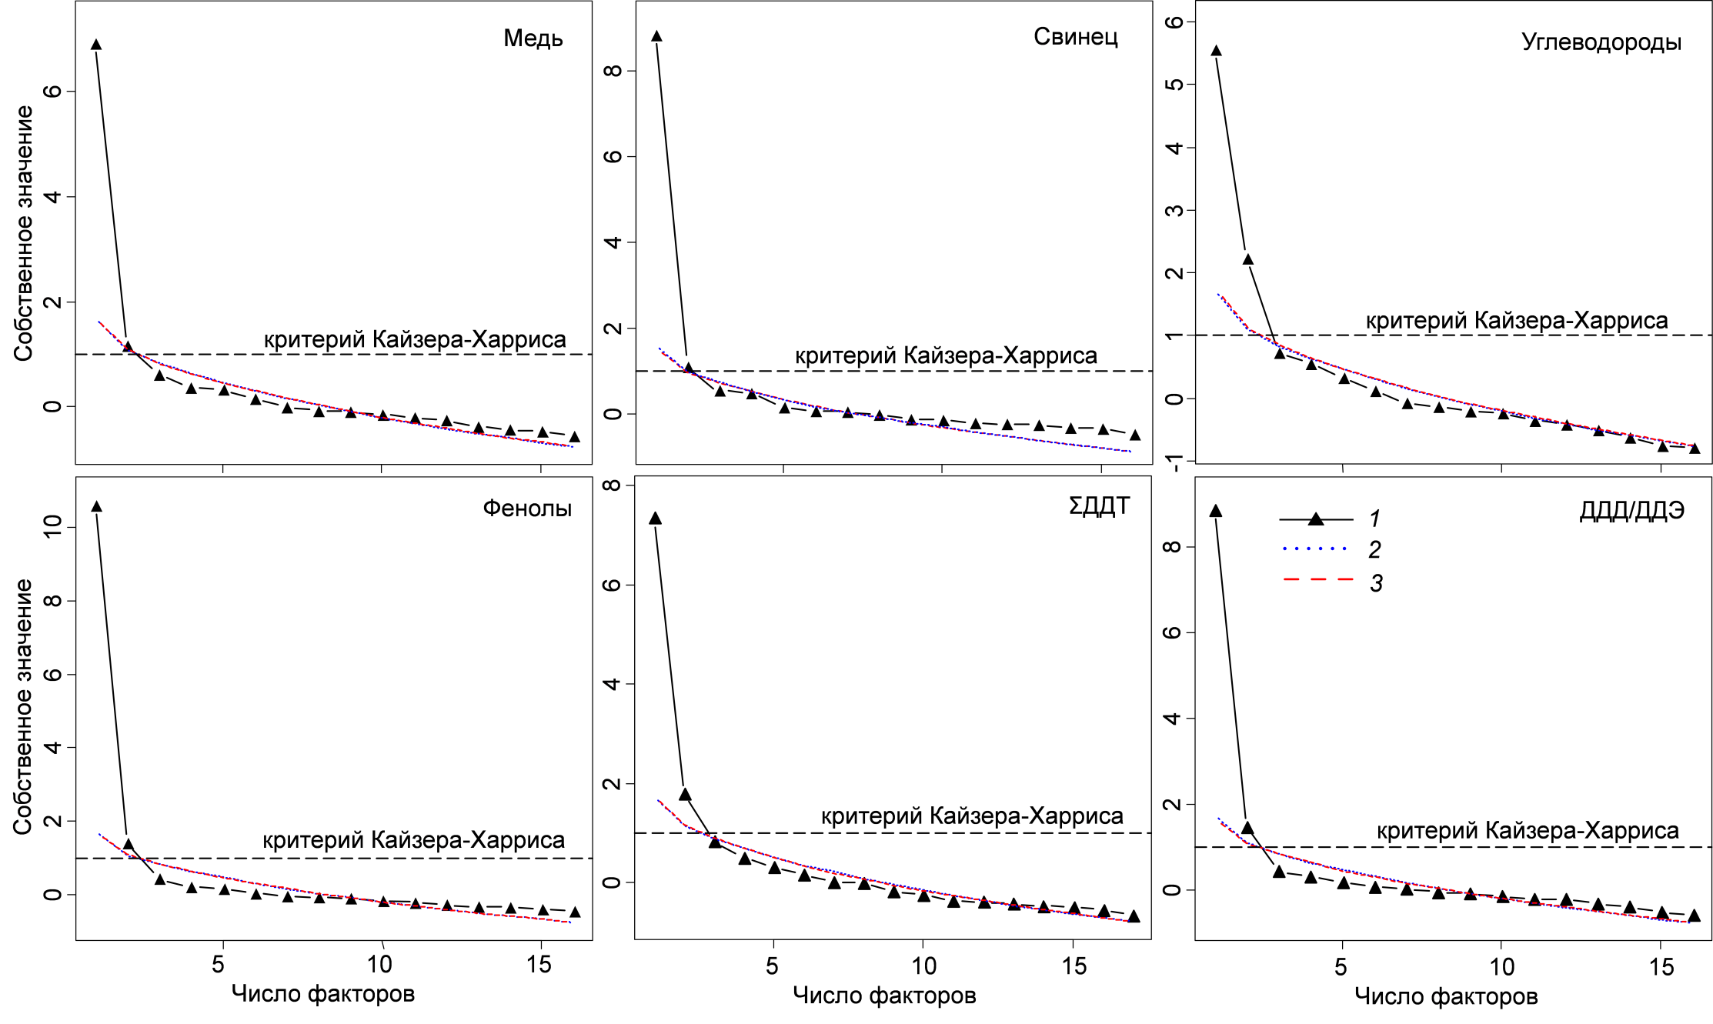
Рис. 1. Определение числа извлекаемых факторов: 1–3 — соответственно реальные, симулированные и ресэмплинговые данные
Fig. 1. Determination of factor number: 1–3 — real, simulated and resampling data, correspondingly
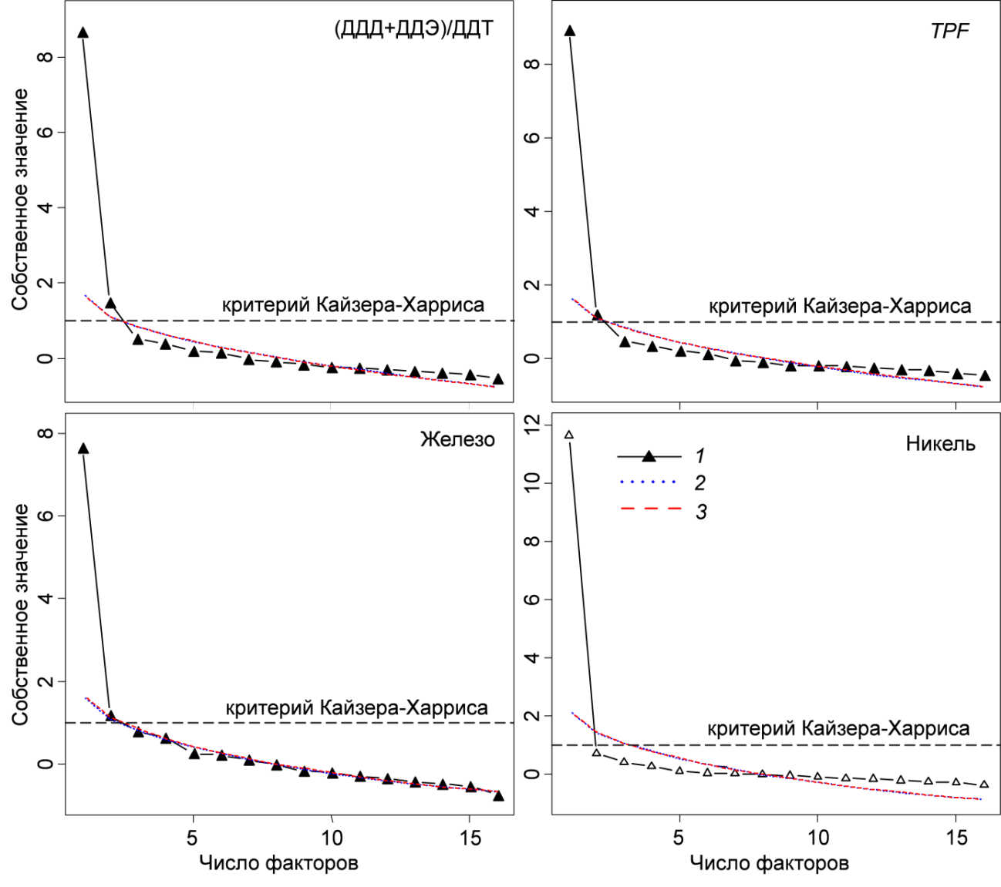
Рис. 2. Определение числа извлекаемых факторов: 1–3 — соответственно реальные, симулированные и ресэмплинговые данные
Fig. 2. Determination of factor number: 1–3 — real, simulated and resampling data, correspondingly

Таблица 2
Нагрузки факторов и некоторые результаты CFA (модели: df = 77–84, n = 576, для Ni и Fe n = 368)
Table 2
Factor loadings and some results of CFA (models: df = 77–84, n = 576, for Ni and Fe n = 368)
Станции и показатели | Cu |  | Pb |  | УВ |  | Фенолы |  | ΣДДТ |  | Oxy |  | Old |  | TPF |  | Fe | Ni
Станции и показатели | F₁ | F₂ | F₁ | F₂ | F₁ | F₂ | F₁ | F₂ | F₁ | F₂ | F₁ | F₂ | F₁ | F₂ | F₁ | F₂ | F₁ | F₁
Разведочный анализ
A11 | 0,834 | 0,279 | 0,885 | 0,442 | 0,801 | –0,132 | 0,837 | 0,144 | 0,055 | 0,482 | 0,826 | 0,065 | 0,817 | 0,234 | 0,752 | 0,431 | 0,852 | 0,942
A12 | 0,739 | 0,237 | 0,727 | 0,218 | 0,794 | 0,024 | 0,777 | 0,511 | 0,731 | 0,539 | 0,787 | 0,453 | 0,707 | 0,036 | 0,483 | 0,536 | 0,886 | 0,901
A16 | 0,667 | 0,497 | 0,837 | 0,417 | 0,802 | 0,367 | 0,626 | 0,640 | 0,878 | 0,056 | 0,929 | 0,084 | 0,727 | 0,267 | 0,785 | 0,205 | 0,834 | 0,916
A24 | 0,571 | 0,596 | 0,563 | 0,295 | 0,698 | 0,412 | 0,646 | 0,570 | 0,441 | 0,426 | 0,763 | 0,413 | 0,739 | 0,355 | 0,422 | 0,650 | 0,708 | 0,957
A28 | 0,185 | 0,601 | 0,710 | 0,247 | 0,802 | 0,307 | 0,788 | 0,328 | 0,767 | 0,393 | 0,737 | 0,205 | 0,868 | -0,100 | 0,813 | 0,331 | 0,602 | 0,842
A37 | 0,784 | –0,323 | 0,825 | 0,174 | 0,767 | 0,050 | 0,909 | 0,488 | 0,328 | 0,577 | 0,725 | 0,395 | 0,761 | 0,223 | 0,748 | 0,029 | 0,771 | 0,929
U100 | 0,016 | –0,115 | 0,444 | 0,563 | 0,604 | 0,243 | 0,829 | 0,368 | 0,589 | 0,318 | -0,083 | 0,677 | 0,723 | 0,057 | 0,232 | 0,395 | 0,582 | 0,793
U104 | 0,833 | 0,293 | 0,785 | 0,265 | 0,658 | 0,194 | 0,889 | 0,703 | 0,800 | 0,335 | 0,494 | 0,191 | 0,701 | 0,276 | 0,727 | 0,410 | 0,647 | 0,803
U106 | 0,344 | 0,476 | 0,719 | 0,054 | 0,717 | –0,195 | 0,551 | 0,179 | 0,787 | 0,422 | 0,790 | -0,005 | 0,946 | -0,101 | 0,750 | 0,483 | 0,675 | 0,859
U108 | 0,530 | 0,598 | 0,356 | 0,496 | 0,677 | –0,188 | 0,891 | 0,209 | 0,654 | –0,001 | 0,659 | 0,326 | 0,713 | -0,143 | 0,792 | 0,404 | 0,662 | 0,804
Z1 | 0,613 | 0,146 | 0,529 | 0,655 | –0,098 | 0,812 | 0,021 | 0,863 | 0,333 | 0,480 | 0,151 | 0,756 | 0,163 | 0,720 | 0,133 | 0,816 | 0,779 | 0,953
Z11 | 0,093 | 0,620 | 0,332 | 0,705 | 0,101 | 0,852 | 0,167 | 0,835 | 0,321 | 0,662 | 0,222 | 0,718 | 0,121 | 0,762 | 0,172 | 0,824 | 0,773 | 0,777
Z12 | 0,341 | 0,799 | 0,270 | 0,849 | 0,043 | 0,797 | 0,380 | 0,828 | 0,605 | 0,934 | 0,296 | 0,796 | 0,056 | 0,746 | 0,560 | 0,708 | 0,657 | 0,887
Z18 | 0,383 | 0,644 | 0,296 | 0,839 | 0,386 | 0,413 | 0,486 | 0,728 | 0,055 | 0,934 | 0,409 | 0,601 | 0,615 | 0,560 | 0,336 | 0,847 | 0,584 | 0,807
Z22 | 0,299 | 0,675 | 0,482 | 0,492 | –0,020 | 0,648 | 0,341 | 0,790 | 0,250 | 0,640 | 0,442 | 0,707 | 0,018 | 0,856 | 0,310 | 0,873 | 0,601 | 0,825
Z7 | 0,074 | 0,716 | 0,441 | 0,556 | 0,176 | 0,588 | 0,544 | 0,687 | 0,354 | 0,713 | 0,222 | 0,877 | -0,013 | 0,912 | 0,286 | 0,814 | 0,791 | 0,910
Объясняемая σ² | 4,50 | 4,31 | 5,90 | 4,12 | 6,48 | 3,01 | 6,96 | 5,82 | 5,00 | 4,92 | 5,70 | 4,54 | 6,41 | 3,96 | 5,24 | 5,76 | 8,12 | 11,90
Доля σ² | 0,281 | 0,270 | 0,369 | 0,258 | 0,405 | 0,188 | 0,435 | 0,364 | 0,313 | 0,307 | 0,356 | 0,284 | 0,401 | 0,247 | 0,327 | 0,360 | 0,508 | 0,743
Суммарная σ², % | 55,1 |  | 62,7 |  | 57,2 |  | 79,9 |  | 62,0 |  | 64,0 |  | 64,8 |  | 68,7 |  | 50,8 | 74,3
Коэффициент корреляции | 0,613 |  | 0,714 |  | 0,200 |  | 0,740 |  | 0,699 |  | 0,581 |  | 0,280 |  | 0,738 |  | − | −
Конфирматорный анализ
Pr > χ² (> 0,05) | 0,999 |  | 0,995 |  | 0,576 |  | 0,967 |  | 0,944 |  | 0,934 |  | 0,919 |  | 0,971 |  | − | −
χ²/df (< 2) | 0,579 |  | 0,642 |  | 0,961 |  | 0,725 |  | 0,761 |  | 0,775 |  | 0,788 |  | 0,729 |  | − | −
GFI (≥ 0,9) | 0,885 |  | 0,870 |  | 0,847 |  | 0,848 |  | 0,861 |  | 0,843 |  | 0,843 |  | 0,844 |  | − | −
AGFI (≥ 0,9) | 0,798 |  | 0,777 |  | 0,733 |  | 0,732 |  | 0,761 |  | 0,737 |  | 0,732 |  | 0,748 |  | − | −
RMSEA (< 0,06) | 0,0 (NA, 0,024) |  | 0,0 (NA, 0,034) |  | 0,0 (NA, 0,088) |  | 0,0 (NA, 0,021) |  | 0,0 (NA, 0,017) |  | 0,0 (NA, 0,026) |  | 0,0 (NA, 0,035) |  | 0,0 (NA, 0,015) |  | − | −
NFI (> 0,8−0,9) | 0,897 |  | 0,905 |  | 0,845 |  | 0,942 |  | 0,888 |  | 0,904 |  | 0,901 |  | 0,900 |  | − | −
NNFI (≥ 0,9) | 1,061 |  | 1,104 |  | 1,013 |  | 1,039 |  | 1,068 |  | 1,051 |  | 1,049 |  | 1,066 |  | − | −
CFI (≥ 0,9) | 1,000 |  | 1,000 |  | 1,000 |  | 1,000 |  | 1,000 |  | 1,000 |  | 1,000 |  | 1,000 |  | − | −
RNI (≥ 0,9) | 1,103 |  | 1,068 |  | 1,008 |  | 1,025 |  | 1,045 |  | 1,034 |  | 1,033 |  | 1,046 |  | − | −
IFI (≥ 0,9) | 1,091 |  | 1,062 |  | 1,007 |  | 1,024 |  | 1,041 |  | 1,032 |  | 1,03 |  | 1,043 |  | − | −
SRMR (< 0,08) | 0,046 |  | 0,044 |  | 0,076 |  | 0,031 |  | 0,044 |  | 0,053 |  | 0,049 |  | 0,042 |  | − | −
Примечание. В скобках для параметров и индексов конфирматорного анализа приведены «пороговые величины», df — число степеней свободы, σ² — дисперсия, Pr — вероятность, χ² — критерий согласия, NA — недоступен, прочерк — вычисления невозможны; для значений RMSEA в скобках указан 90 %-ный доверительный интервал; красным выделены нагрузки > 0,7, синим — максимальные для фактора, но меньше, чем 0,7.

Таблица 3
Результаты нечеткой классификации — степень принадлежности станций к выделенным кластерам (экспоненциальный вес — 1,4)
Table 3
Results of fuzzy classification — degree of membership of stations to clusters revealed (exponential weight — 1,4)
Станция | Кластер
Станция | I | II
A12 | 0,973 | 0,027
U106 | 0,971 | 0,029
U104 | 0,969 | 0,031
A28 | 0,966 | 0,034
U108 | 0,962 | 0,038
A16 | 0,947 | 0,053
A37 | 0,933 | 0,067
A11 | 0,894 | 0,106
A24 | 0,868 | 0,132
U100 | 0,686 | 0,314
Z11 | 0,014 | 0,986
Z22 | 0,016 | 0,984
Z7 | 0,022 | 0,978
Z12 | 0,027 | 0,973
Z1 | 0,045 | 0,955
Z18 | 0,123 | 0,877
Примечание. Красным выделены степени принадлежности к основному кластеру, синим — к дополнительному, превышающие 0,1.

Таблица 4
Результаты нечеткой классификации — степень принадлежности нагрузок факторов к выделенным кластерам (экспоненциальный вес — 1,4)
Table 4
Results of fuzzy classification — degree of membership of stations to clusters revealed (exponential weight — 1,4)
Нагрузки факторов | Кластер
Нагрузки факторов | I | II
L₁Pb | 0,970 | 0,030
L₁TPF | 0,957 | 0,043
L₁УВ | 0,955 | 0,045
L₁Oxy | 0,945 | 0,055
L₁ФЕ | 0,943 | 0,057
L₁Old | 0,935 | 0,065
L₁Ni | 0,934 | 0,066
L₁Cu | 0,780 | 0,220
L₁ΣДДТ | 0,763 | 0,237
L₁Fe | 0,628 | 0,372
L₂Old | 0,045 | 0,955
L₂УВ | 0,047 | 0,953
L₂Pb | 0,047 | 0,953
L₂Oxy | 0,068 | 0,932
L₂ФЕ | 0,072 | 0,928
L₂TPF | 0,073 | 0,927
L₂ΣДДТ | 0,179 | 0,821
L₂Cu | 0,217 | 0,783
Примечание. Красным выделены степени принадлежности к основному кластеру, синим — к дополнительному, превышающие 0,1.

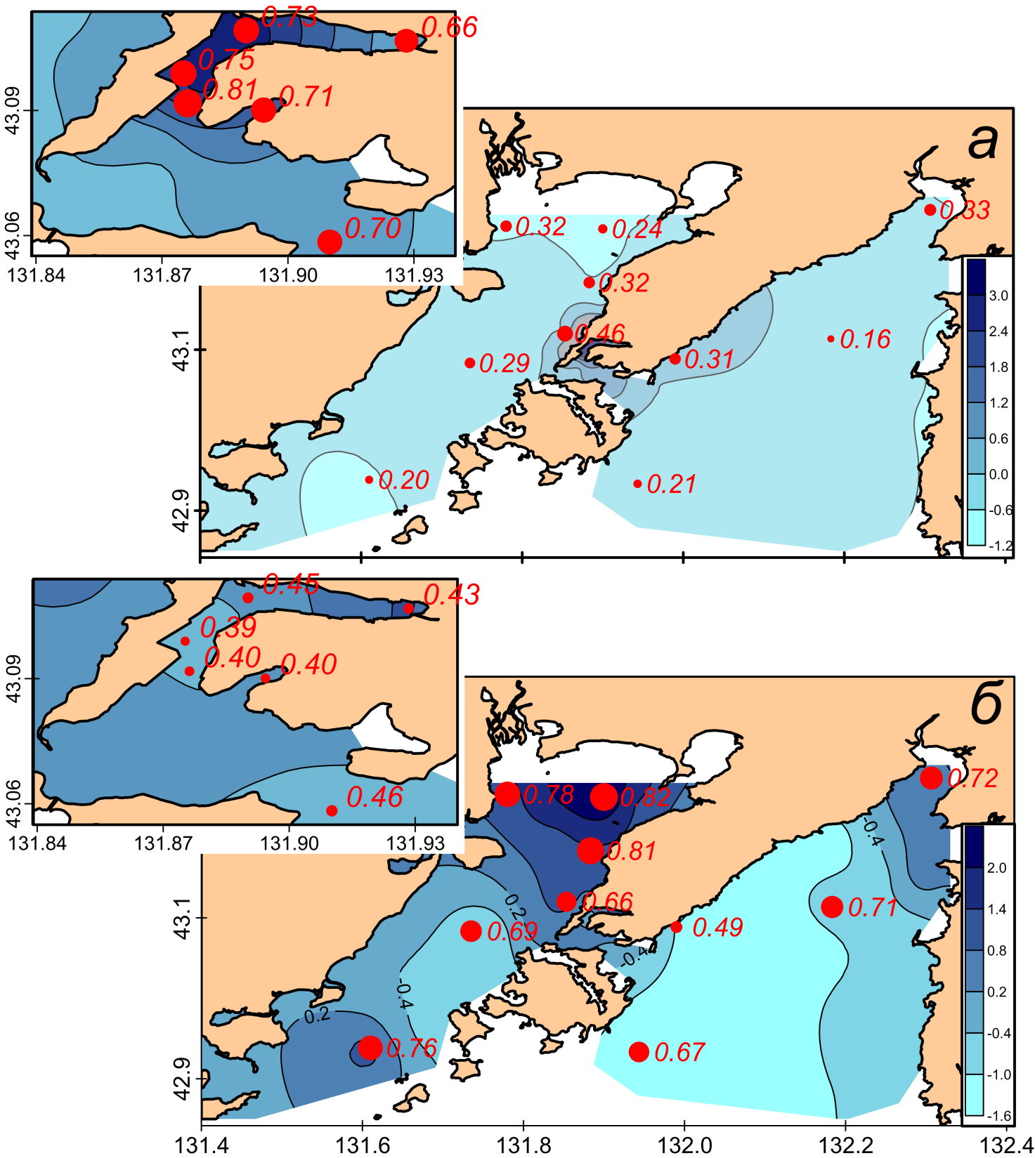
Рис. 3. Осредненные величины нагрузок факторов (красные кружки с цифрами, диаметр пропорционален нагрузке), выделенных по концентрациям ЗВ и величинам индексов (1982–2017 гг.), на фоне распределения значений индустриального PoF₁ и терригенного PoF₂ факторов (2016 г. [по: Мощенко и др., 2019]): а, б — соответственно группы I («внутренняя») и II («внешняя»)
Fig. 3. Averaged loadings of factors revealed on the base of concentrations of contaminant studied and values of indices (1982–2017) at the background of spatial distribution of industrial and terrigenous factors PoF₁ and PoF₂ (2016 [after Moshchenko et al., 2019]): а, б — groups I and II, correspondingly

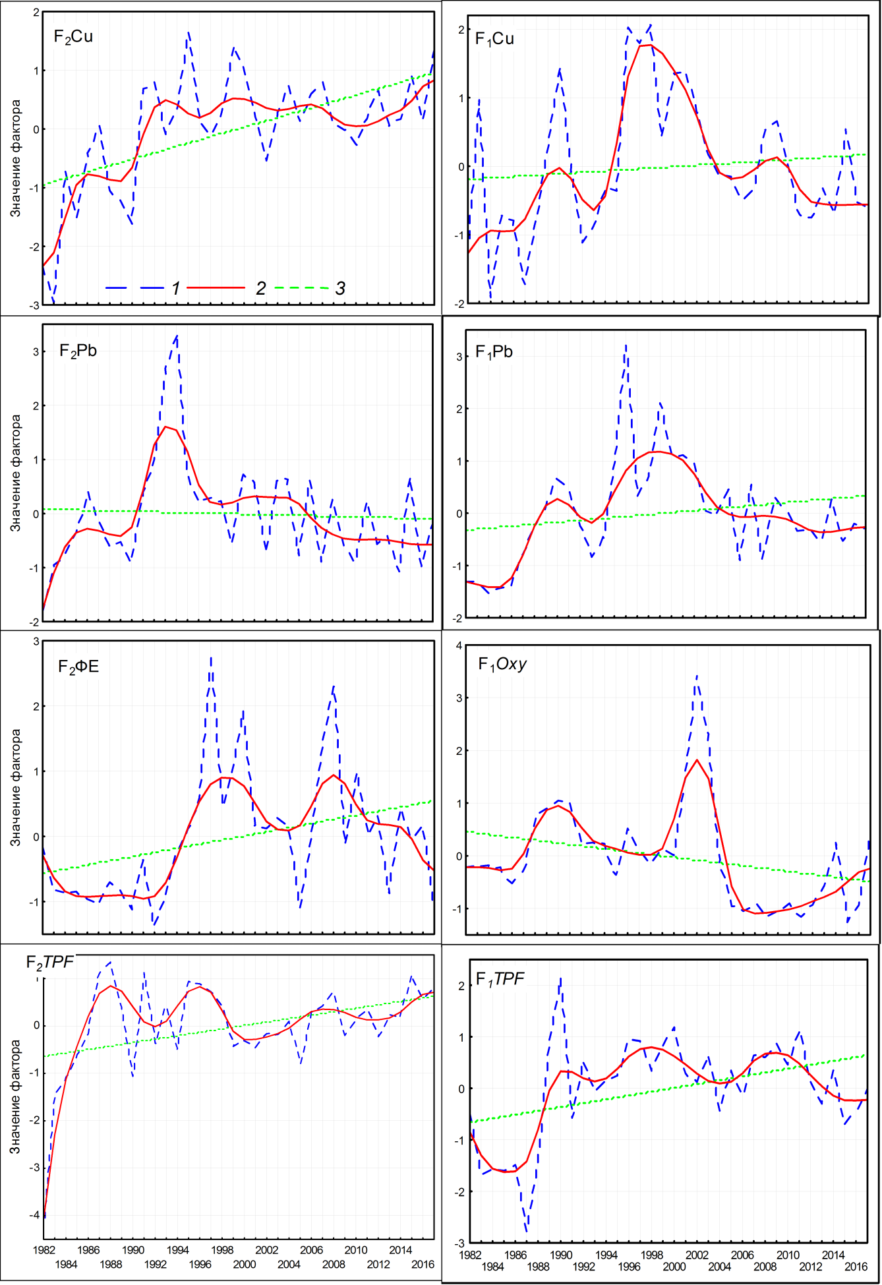
Рис. 4. Динамика факторов, выделенных по концентрациям исследованных ЗВ и величинам индексов (группа I на рис. 5 в тексте): 1 и 2 — соответственно реальные и сглаженные фильтром 4253H значения; 3 — линейный тренд
Fig. 4. Dynamics of factors revealed on the base of concentrations of contaminant studied and values of indices (group I at text fig. 5): 1 and 2 — real and smoothed by 4253H filter values, correspondingly; 3 — linear trend
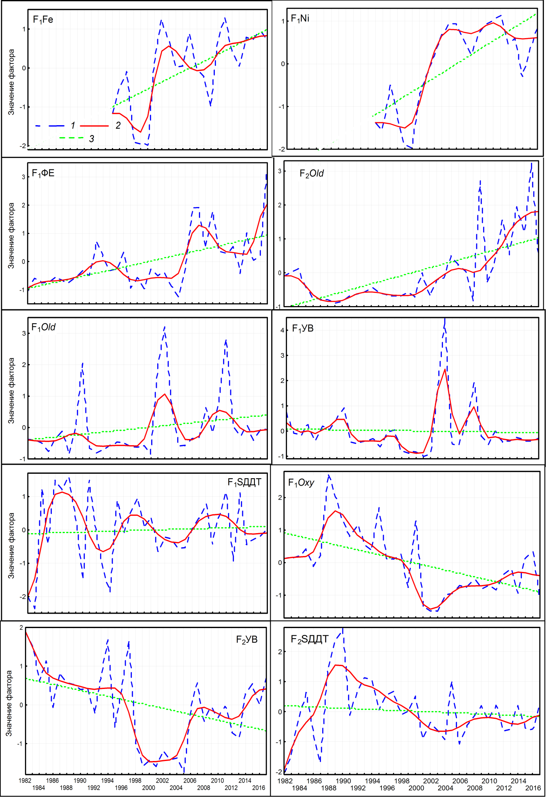
Рис. 5. Динамика факторов, выделенных по концентрациям исследованных ЗВ и величинам индексов (группы II — IV на рис. 5 в тексте): 1 и 2 — соответственно реальные и сглаженные фильтром 4253H значения; 3 — линейный тренд, S — сумма
Fig. 5. Dynamics of factors revealed on the base of concentrations of contaminant studied and values of indices (groups II — IV at text fig. 5): 1 and 2 — real and smoothed by 4253H filter values, correspondingly; 3 — linear trend, S — sum
Таблица 5
Результаты нечеткой классификации — степень принадлежности факторов, полученных при анализе концентраций ЗВ и величин индексов, к выделенным кластерам (экспоненциальный вес — 1,3)
Table 5
Results of fuzzy classification — degree of membership of factors revealed on the base of contaminant contents and values of indices to clusters obtained (exponential weight — 1,3)
Факторы | Кластер
Факторы | I | II | III | IV
F₂Pb | 0,993 | 0,001 | 0,006 | 0,001
F₁Oxy | 0,989 | 0,001 | 0,009 | 0,001
F₁Pb | 0,983 | 0,002 | 0,014 | 0,001
F₁TPF | 0,931 | 0,013 | 0,051 | 0,005
F₁Cu | 0,924 | 0,009 | 0,059 | 0,008
F₂Cu | 0,867 | 0,044 | 0,081 | 0,008
F₂TPF | 0,849 | 0,023 | 0,115 | 0,014
F₂ФЕ | 0,652 | 0,062 | 0,271 | 0,014
F₁Fe | 0,005 | 0,982 | 0,011 | 0,001
F₁Ni | 0,005 | 0,981 | 0,012 | 0,002
F₂Old | 0,021 | 0,912 | 0,055 | 0,012
F₁ФЕ | 0,072 | 0,758 | 0,144 | 0,025
F₁Old | 0,049 | 0,033 | 0,910 | 0,008
F₁УВ | 0,037 | 0,033 | 0,904 | 0,026
F₁ΣДДТ | 0,094 | 0,026 | 0,839 | 0,041
F₂ΣДДТ | 0,001 | 0,000 | 0,002 | 0,997
F₂Oxy | 0,001 | 0,001 | 0,003 | 0,995
F₂УВ | 0,006 | 0,007 | 0,018 | 0,968
Примечание. Красным выделены степени принадлежности к основному кластеру, синим — к дополнительному, превышающие 0,1.

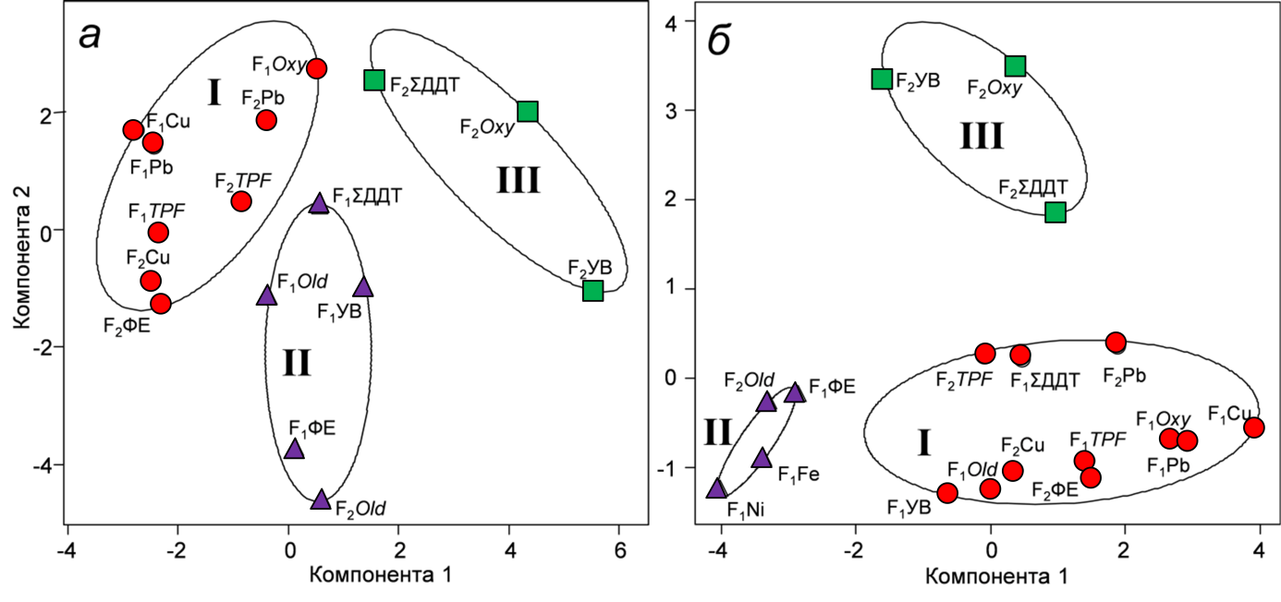
Рис. 6. Результаты нечеткой классификации сглаженных значений факторов, выделенных по концентрациям ЗВ и величинам индексов для данных 1982–2017 (а) и 1995–2017 (б) гг.: две компоненты объясняют 69,0 (а) и 68,2 (б) % изменчивости точек; римские цифры — группы
Fig. 6. Results of fuzzy classification of smoothed scores of factors revealed on the base of contaminant contents and values of indices for data of 1982–2017 (а) and 1995–2017 (б): two components explain 69.0 (а) and 68.2 (б) % of point variability; Roman numerals — groups
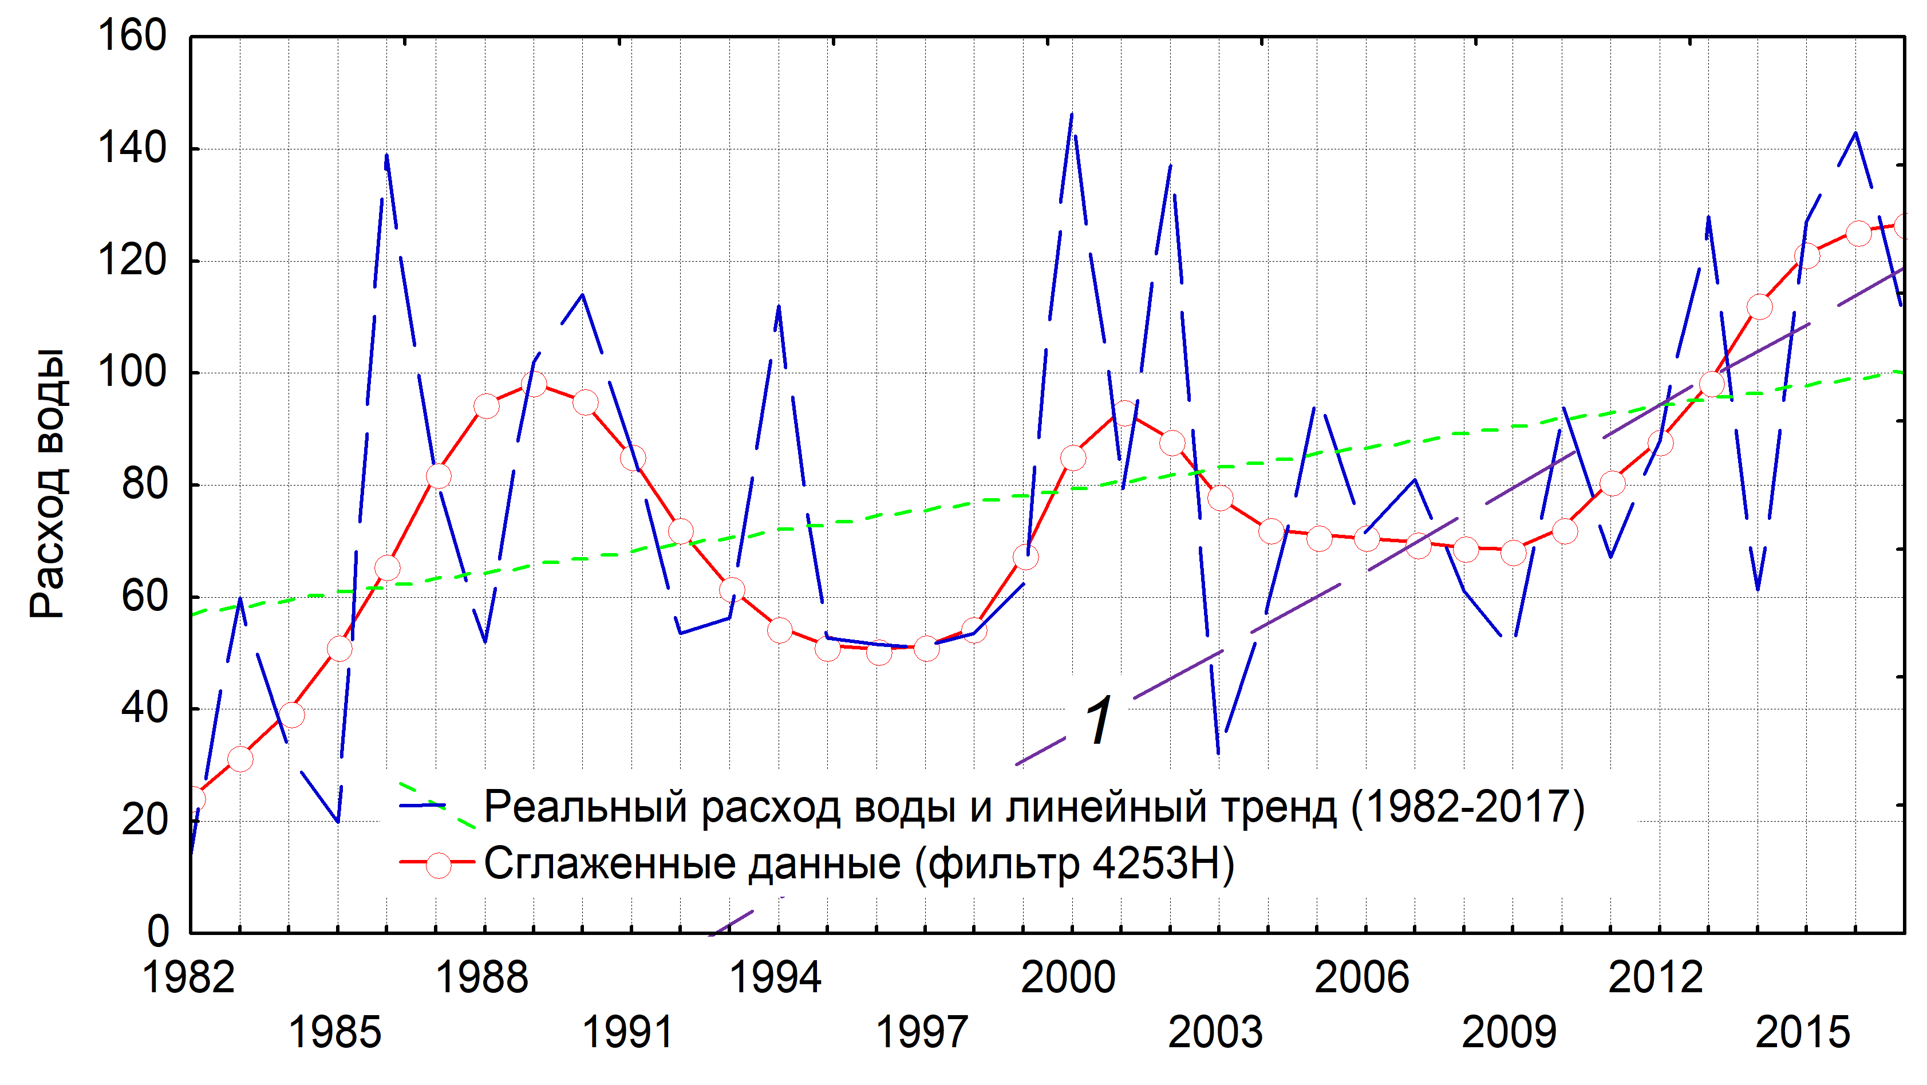
Рис. 7. Динамика среднегодового расхода воды (м³/с) в р. Раздольной в 1982–2017 гг.: 1 — линейный тренд для расходов 2003–2017 гг. (r = 0,69, p = 0,005)
Fig. 7. Dynamics of averaged water discharge (m³/s) for Razdolnaya River in 1982–2017: 1 — linear trend for discharges in 2003–2017 (r = 0.69, p = 0.005)

Таблица 6
Результаты кросскорреляционного анализа значений выделенных факторов по группам (I, III, IV — 1982–2017 гг., II — 1995–2017 гг.)
Table 6
Results of crosscorrelation analysis of factors revealed by groups (I, III, IV — 1982–2017, II — 1995–2017)
Лаг | Группа I
Лаг | F₁Cu-F₂Cu | F₁Cu-F₁Pb | F₁Cu-F₂Pb | F₁Cu-F₁TPF | F₁Cu-F₂TPF | F₁Cu-F₁Oxy | F₁Cu-F₂ФЕ | F₂Cu-F₁Pb | F₂Cu-F₂Pb | F₂Cu-F₁TPF | F₂Cu-F₂TPF | F₂Cu-F₁Oxy | F₂Cu-F₂ФЕ | F₁Pb-F₂Pb | F₁Pb-F₁TPF
–15 | 0,039 | –0,704 | –0,387 | –0,198 | –0,052 | –0,353 | –0,440 | –0,551 | –0,495 | –0,115 | –0,138 | –0,449 | –0,121 | –0,480 | –0,584
–14 | 0,003 | –0,712 | –0,397 | –0,133 | –0,101 | –0,349 | –0,494 | –0,560 | –0,509 | –0,123 | –0,168 | –0,474 | –0,150 | –0,488 | –0,605
–13 | –0,033 | –0,618 | –0,377 | –0,042 | –0,153 | –0,313 | –0,524 | –0,519 | –0,497 | –0,120 | –0,216 | –0,465 | –0,161 | –0,458 | –0,567
–12 | –0,052 | –0,449 | –0,336 | 0,051 | –0,189 | –0,261 | –0,528 | –0,427 | –0,460 | –0,107 | –0,266 | –0,412 | –0,156 | –0,398 | –0,474
–11 | –0,048 | –0,258 | –0,289 | 0,119 | –0,199 | –0,211 | –0,517 | –0,318 | –0,413 | –0,083 | –0,297 | –0,337 | –0,130 | –0,324 | –0,349
–10 | –0,022 | –0,083 | –0,242 | 0,144 | –0,179 | –0,172 | –0,505 | –0,233 | –0,358 | –0,046 | –0,295 | –0,264 | –0,086 | –0,247 | –0,223
–9 | 0,030 | 0,047 | –0,186 | 0,126 | –0,129 | –0,132 | –0,495 | –0,185 | –0,276 | 0,006 | –0,241 | –0,198 | –0,033 | –0,161 | –0,118
–8 | 0,101 | 0,125 | –0,117 | 0,085 | –0,064 | –0,080 | –0,475 | –0,148 | –0,163 | 0,078 | –0,159 | –0,132 | 0,022 | –0,064 | –0,042
–7 | 0,166 | 0,162 | –0,035 | 0,060 | –0,010 | –0,011 | –0,424 | –0,088 | –0,042 | 0,168 | –0,093 | –0,056 | 0,075 | 0,039 | 0,010
–6 | 0,218 | 0,190 | 0,068 | 0,089 | 0,028 | 0,082 | –0,327 | 0,024 | 0,081 | 0,268 | –0,051 | 0,050 | 0,127 | 0,154 | 0,055
–5 | 0,267 | 0,245 | 0,195 | 0,172 | 0,056 | 0,194 | –0,178 | 0,188 | 0,206 | 0,366 | –0,011 | 0,186 | 0,182 | 0,286 | 0,119
–4 | 0,314 | 0,349 | 0,337 | 0,290 | 0,081 | 0,318 | 0,018 | 0,361 | 0,324 | 0,452 | 0,058 | 0,327 | 0,238 | 0,427 | 0,225
–3 | 0,355 | 0,501 | 0,482 | 0,434 | 0,113 | 0,454 | 0,240 | 0,495 | 0,433 | 0,517 | 0,175 | 0,451 | 0,294 | 0,567 | 0,376
–2 | 0,398 | 0,674 | 0,623 | 0,581 | 0,171 | 0,597 | 0,448 | 0,575 | 0,547 | 0,569 | 0,352 | 0,563 | 0,354 | 0,701 | 0,552
–1 | 0,446 | 0,829 | 0,749 | 0,688 | 0,282 | 0,735 | 0,607 | 0,624 | 0,678 | 0,629 | 0,592 | 0,682 | 0,424 | 0,828 | 0,720
0 | 0,496 | 0,925 | 0,851 | 0,713 | 0,464 | 0,848 | 0,694 | 0,670 | 0,816 | 0,710 | 0,885 | 0,820 | 0,521 | 0,941 | 0,842
1 | 0,454 | 0,853 | 0,794 | 0,621 | 0,495 | 0,782 | 0,685 | 0,589 | 0,699 | 0,725 | 0,730 | 0,702 | 0,634 | 0,887 | 0,835
2 | 0,452 | 0,708 | 0,724 | 0,494 | 0,556 | 0,690 | 0,615 | 0,525 | 0,567 | 0,701 | 0,544 | 0,582 | 0,702 | 0,796 | 0,731
3 | 0,452 | 0,524 | 0,641 | 0,363 | 0,599 | 0,582 | 0,529 | 0,478 | 0,469 | 0,637 | 0,421 | 0,497 | 0,721 | 0,667 | 0,571
4 | 0,403 | 0,333 | 0,537 | 0,262 | 0,572 | 0,464 | 0,460 | 0,431 | 0,414 | 0,526 | 0,389 | 0,448 | 0,702 | 0,504 | 0,405
5 | 0,290 | 0,159 | 0,409 | 0,204 | 0,465 | 0,346 | 0,422 | 0,361 | 0,371 | 0,354 | 0,389 | 0,398 | 0,655 | 0,327 | 0,264
6 | 0,139 | 0,022 | 0,275 | 0,175 | 0,318 | 0,239 | 0,411 | 0,272 | 0,316 | 0,148 | 0,368 | 0,330 | 0,587 | 0,169 | 0,164
7 | 0,006 | –0,070 | 0,160 | 0,138 | 0,198 | 0,155 | 0,417 | 0,175 | 0,238 | –0,013 | 0,301 | 0,242 | 0,503 | 0,054 | 0,120
8 | –0,083 | –0,120 | 0,068 | 0,061 | 0,133 | 0,086 | 0,426 | 0,083 | 0,132 | –0,088 | 0,177 | 0,131 | 0,404 | –0,022 | 0,122
9 | –0,142 | –0,148 | –0,019 | –0,067 | 0,104 | 0,013 | 0,417 | 0,011 | 0,027 | –0,110 | 0,039 | 0,024 | 0,285 | –0,083 | 0,127
10 | –0,208 | –0,178 | –0,124 | –0,234 | 0,066 | –0,089 | 0,367 | –0,025 | –0,031 | –0,128 | –0,038 | –0,038 | 0,143 | –0,157 | 0,100
11 | –0,318 | –0,229 | –0,267 | –0,419 | –0,034 | –0,237 | 0,263 | –0,034 | –0,041 | –0,158 | –0,044 | –0,050 | –0,006 | –0,260 | 0,036
12 | –0,471 | –0,301 | –0,440 | –0,592 | –0,205 | –0,424 | 0,115 | –0,031 | –0,029 | –0,200 | –0,027 | –0,038 | –0,139 | –0,382 | –0,053
13 | –0,623 | –0,376 | –0,607 | –0,712 | –0,418 | –0,612 | –0,044 | –0,022 | –0,016 | –0,240 | –0,021 | –0,023 | –0,235 | –0,490 | –0,145
14 | –0,698 | –0,425 | –0,705 | –0,743 | –0,579 | –0,730 | –0,174 | –0,008 | –0,013 | –0,262 | –0,046 | –0,021 | –0,289 | –0,550 | –0,214
15 | –0,666 | –0,434 | –0,698 | –0,681 | –0,620 | –0,731 | –0,243 | 0,003 | –0,022 | –0,260 | –0,092 | –0,034 | –0,314 | –0,557 | –0,243

Продолжение табл. 6
Table 6 contunied
Лаг | Группа I |  |  |  |  |  |  |  |  |  |  |  |  |  | Группа III
Лаг | F₁Pb-F₂TPF | F₁Pb-F₁Oxy | F₁Pb-F₂ФЕ | F₂Pb-F₁TPF | F₂Pb-F₂TPF | F₂Pb-F₁Oxy | F₂Pb-F₂ФЕ | F₁TPF-F₂TPF | F₁TPF-F₁Oxy | F₁TPF-F₂ФЕ | F₂TPF-F₁Oxy | F₂TPF-F₂ФЕ | F₁Oxy-F₂ФЕ | F₁УВ-F₁Old |  | F₁УВ-F₁ΣДДТ | F₁Old-F₁ΣДДТ
–15 | –0,062 | –0,434 | –0,388 | –0,508 | –0,092 | –0,440 | –0,363 | –0,098 | –0,469 | –0,241 | –0,095 | –0,104 | –0,343 | –0,086 |  | –0,037 | –0,135
–14 | –0,108 | –0,430 | –0,437 | –0,536 | –0,129 | –0,444 | –0,414 | –0,133 | –0,484 | –0,202 | –0,135 | –0,138 | –0,380 | –0,005 |  | –0,062 | –0,157
–13 | –0,167 | –0,390 | –0,470 | –0,523 | –0,181 | –0,412 | –0,449 | –0,180 | –0,461 | –0,162 | –0,193 | –0,168 | –0,405 | 0,038 |  | –0,098 | –0,134
–12 | –0,221 | –0,324 | –0,484 | –0,474 | –0,228 | –0,346 | –0,469 | –0,229 | –0,406 | –0,129 | –0,247 | –0,191 | –0,418 | –0,027 |  | –0,119 | –0,062
–11 | –0,253 | –0,247 | –0,483 | –0,402 | –0,255 | –0,263 | –0,477 | –0,268 | –0,335 | –0,115 | –0,276 | –0,202 | –0,420 | –0,160 |  | –0,117 | 0,044
–10 | –0,255 | –0,171 | –0,473 | –0,323 | –0,248 | –0,180 | –0,476 | –0,284 | –0,257 | –0,125 | –0,267 | –0,200 | –0,414 | –0,243 |  | –0,088 | 0,158
–9 | –0,210 | –0,094 | –0,456 | –0,237 | –0,193 | –0,098 | –0,464 | –0,262 | –0,175 | –0,152 | –0,203 | –0,188 | –0,396 | –0,187 |  | –0,023 | 0,236
–8 | –0,129 | –0,016 | –0,426 | –0,143 | –0,108 | –0,012 | –0,431 | –0,203 | –0,092 | –0,182 | –0,109 | –0,172 | –0,363 | –0,020 |  | 0,066 | 0,245
–7 | –0,038 | 0,063 | –0,372 | –0,044 | –0,033 | 0,080 | –0,370 | –0,121 | –0,012 | –0,190 | –0,024 | –0,158 | –0,310 | 0,150 |  | 0,133 | 0,183
–6 | 0,047 | 0,151 | –0,283 | 0,061 | 0,025 | 0,194 | –0,278 | –0,030 | 0,070 | –0,148 | 0,042 | –0,149 | –0,232 | 0,220 |  | 0,159 | 0,063
–5 | 0,116 | 0,258 | –0,154 | 0,176 | 0,078 | 0,330 | –0,159 | 0,056 | 0,161 | –0,044 | 0,098 | –0,139 | –0,127 | 0,144 |  | 0,165 | –0,083
–4 | 0,169 | 0,382 | 0,012 | 0,305 | 0,142 | 0,470 | –0,018 | 0,130 | 0,270 | 0,114 | 0,159 | –0,121 | 0,006 | –0,034 |  | 0,165 | –0,211
–3 | 0,216 | 0,524 | 0,198 | 0,438 | 0,233 | 0,604 | 0,135 | 0,195 | 0,398 | 0,297 | 0,239 | –0,083 | 0,156 | –0,205 |  | 0,130 | –0,272
–2 | 0,287 | 0,675 | 0,374 | 0,567 | 0,367 | 0,733 | 0,289 | 0,268 | 0,541 | 0,476 | 0,363 | –0,013 | 0,310 | –0,271 |  | 0,046 | –0,233
–1 | 0,419 | 0,823 | 0,518 | 0,690 | 0,561 | 0,862 | 0,437 | 0,387 | 0,691 | 0,627 | 0,555 | 0,101 | 0,456 | –0,170 |  | –0,034 | –0,104
0 | 0,637 | 0,954 | 0,614 | 0,809 | 0,818 | 0,988 | 0,576 | 0,587 | 0,838 | 0,728 | 0,827 | 0,270 | 0,588 | 0,105 |  | –0,076 | 0,071
1 | 0,675 | 0,895 | 0,647 | 0,822 | 0,727 | 0,864 | 0,676 | 0,707 | 0,863 | 0,761 | 0,737 | 0,451 | 0,673 | 0,423 |  | –0,059 | 0,189
2 | 0,697 | 0,786 | 0,634 | 0,767 | 0,644 | 0,734 | 0,725 | 0,765 | 0,803 | 0,747 | 0,660 | 0,579 | 0,706 | 0,555 |  | –0,073 | 0,267
3 | 0,666 | 0,636 | 0,611 | 0,666 | 0,576 | 0,606 | 0,737 | 0,754 | 0,685 | 0,714 | 0,584 | 0,644 | 0,711 | 0,445 |  | –0,077 | 0,276
4 | 0,555 | 0,460 | 0,603 | 0,537 | 0,508 | 0,476 | 0,730 | 0,669 | 0,539 | 0,680 | 0,489 | 0,660 | 0,707 | 0,241 |  | –0,045 | 0,192
5 | 0,384 | 0,282 | 0,613 | 0,386 | 0,415 | 0,338 | 0,710 | 0,499 | 0,377 | 0,648 | 0,367 | 0,641 | 0,700 | 0,108 |  | –0,035 | 0,019
6 | 0,213 | 0,135 | 0,628 | 0,228 | 0,302 | 0,199 | 0,678 | 0,267 | 0,215 | 0,602 | 0,240 | 0,600 | 0,680 | 0,075 |  | –0,030 | –0,188
7 | 0,098 | 0,037 | 0,628 | 0,115 | 0,185 | 0,070 | 0,629 | 0,072 | 0,103 | 0,531 | 0,138 | 0,548 | 0,638 | 0,039 |  | –0,024 | –0,348
8 | 0,044 | –0,023 | 0,591 | 0,072 | 0,063 | –0,053 | 0,562 | –0,015 | 0,066 | 0,425 | 0,064 | 0,490 | 0,573 | –0,052 |  | –0,018 | –0,398
9 | 0,024 | –0,072 | 0,506 | 0,064 | –0,059 | –0,170 | 0,468 | –0,026 | 0,061 | 0,287 | –0,004 | 0,422 | 0,482 | –0,162 |  | –0,049 | –0,323
10 | –0,008 | –0,138 | 0,371 | 0,046 | –0,152 | –0,265 | 0,342 | –0,023 | 0,044 | 0,127 | –0,074 | 0,327 | 0,358 | –0,248 |  | –0,143 | –0,150
11 | –0,086 | –0,239 | 0,198 | 0,004 | –0,216 | –0,340 | 0,192 | –0,035 | –0,003 | –0,037 | –0,151 | 0,207 | 0,202 | –0,289 |  | –0,221 | 0,084
12 | –0,212 | –0,367 | 0,014 | –0,058 | –0,281 | –0,411 | 0,038 | –0,066 | –0,075 | –0,181 | –0,239 | 0,074 | 0,029 | –0,272 |  | –0,237 | 0,330
13 | –0,345 | –0,488 | –0,148 | –0,125 | –0,351 | –0,474 | –0,095 | –0,110 | –0,152 | –0,276 | –0,317 | –0,048 | –0,129 | –0,198 |  | –0,173 | 0,515
14 | –0,439 | –0,560 | –0,257 | –0,176 | –0,406 | –0,509 | –0,186 | –0,147 | –0,210 | –0,309 | –0,364 | –0,138 | –0,240 | –0,106 |  | –0,029 | 0,584
15 | –0,484 | –0,576 | –0,296 | –0,200 | –0,437 | –0,509 | –0,234 | –0,163 | –0,234 | –0,287 | –0,380 | –0,198 | –0,289 | –0,037 |  | 0,190 | 0,511

Окончание табл. 6
Table 6 finished
 |  | Лаг |  | Группа IV |  |  |  |  |  |  |  |  | ±SE |  |  | ±CL |  |  | Группа II |  |  |  |  |  |  |  |  |  |  |  |  |  |  |  |  |  |  |  | ±SE |  |  | ±CL
 |  |  |  | F₂Oxy-F₂УВ |  |  | F₂Oxy-F₂ΣДДТ |  |  | F₂УВ-F₂ΣДДТ |  |  |  |  |  |  |  |  | F₂Fe-F₂Ni |  |  | F₁Fe-F₁ФЕ |  |  | F₁Fe-F₂Old |  |  |  | F₁Ni-F₁ФЕ |  |  |  | F₁Ni-F₂Old |  |  | F₁ФЕ-F₂Old
 |  | –15 |  | –0,455 |  |  | –0,437 |  |  | –0,436 |  |  | 0,218 |  |  | 0,428 |  |  | –0,298 |  |  | –0,308 |  |  | –0,300 |  |  |  | –0,240 |  |  |  | –0,248 |  |  | –0,428 |  |  | 0,354 |  |  | 0,693
 |  | –14 |  | –0,514 |  |  | –0,456 |  |  | –0,486 |  |  | 0,213 |  |  | 0,418 |  |  | –0,297 |  |  | –0,325 |  |  | –0,285 |  |  |  | –0,279 |  |  |  | –0,271 |  |  | –0,425 |  |  | 0,333 |  |  | 0,653
 |  | –13 |  | –0,539 |  |  | –0,442 |  |  | –0,510 |  |  | 0,209 |  |  | 0,409 |  |  | –0,296 |  |  | –0,320 |  |  | –0,254 |  |  |  | –0,308 |  |  |  | –0,285 |  |  | –0,396 |  |  | 0,316 |  |  | 0,620
 |  | –12 |  | –0,533 |  |  | –0,392 |  |  | –0,510 |  |  | 0,204 |  |  | 0,400 |  |  | –0,292 |  |  | –0,271 |  |  | –0,216 |  |  |  | –0,313 |  |  |  | –0,295 |  |  | –0,299 |  |  | 0,302 |  |  | 0,591
 |  | –11 |  | –0,498 |  |  | –0,311 |  |  | –0,485 |  |  | 0,200 |  |  | 0,392 |  |  | –0,280 |  |  | –0,177 |  |  | –0,179 |  |  |  | –0,294 |  |  |  | –0,304 |  |  | –0,128 |  |  | 0,289 |  |  | 0,566
 |  | –10 |  | –0,432 |  |  | –0,206 |  |  | –0,431 |  |  | 0,196 |  |  | 0,384 |  |  | –0,259 |  |  | –0,077 |  |  | –0,158 |  |  |  | –0,269 |  |  |  | –0,312 |  |  | 0,063 |  |  | 0,277 |  |  | 0,544
 |  | –9 |  | –0,340 |  |  | –0,086 |  |  | –0,349 |  |  | 0,192 |  |  | 0,377 |  |  | –0,230 |  |  | –0,003 |  |  | –0,158 |  |  |  | –0,244 |  |  |  | –0,313 |  |  | 0,230 |  |  | 0,267 |  |  | 0,524
 |  | –8 |  | –0,236 |  |  | 0,042 |  |  | –0,248 |  |  | 0,189 |  |  | 0,370 |  |  | –0,188 |  |  | 0,036 |  |  | –0,167 |  |  |  | –0,212 |  |  |  | –0,294 |  |  | 0,344 |  |  | 0,258 |  |  | 0,506
 |  | –7 |  | –0,130 |  |  | 0,171 |  |  | –0,137 |  |  | 0,186 |  |  | 0,364 |  |  | –0,115 |  |  | 0,046 |  |  | –0,163 |  |  |  | –0,159 |  |  |  | –0,242 |  |  | 0,394 |  |  | 0,250 |  |  | 0,490
 |  | –6 |  | –0,024 |  |  | 0,300 |  |  | –0,021 |  |  | 0,183 |  |  | 0,358 |  |  | 0,005 |  |  | 0,065 |  |  | –0,116 |  |  |  | –0,070 |  |  |  | –0,153 |  |  | 0,404 |  |  | 0,243 |  |  | 0,475
 |  | –5 |  | 0,091 |  |  | 0,430 |  |  | 0,103 |  |  | 0,180 |  |  | 0,352 |  |  | 0,169 |  |  | 0,113 |  |  | –0,009 |  |  |  | 0,048 |  |  |  | –0,034 |  |  | 0,393 |  |  | 0,236 |  |  | 0,462
 |  | –4 |  | 0,218 |  |  | 0,566 |  |  | 0,236 |  |  | 0,177 |  |  | 0,346 |  |  | 0,360 |  |  | 0,174 |  |  | 0,142 |  |  |  | 0,170 |  |  |  | 0,104 |  |  | 0,366 |  |  | 0,229 |  |  | 0,450
 |  | –3 |  | 0,347 |  |  | 0,706 |  |  | 0,377 |  |  | 0,174 |  |  | 0,341 |  |  | 0,555 |  |  | 0,230 |  |  | 0,306 |  |  |  | 0,283 |  |  |  | 0,249 |  |  | 0,339 |  |  | 0,224 |  |  | 0,438
 |  | –2 |  | 0,468 |  |  | 0,837 |  |  | 0,517 |  |  | 0,171 |  |  | 0,336 |  |  | 0,727 |  |  | 0,298 |  |  | 0,471 |  |  |  | 0,398 |  |  |  | 0,399 |  |  | 0,374 |  |  | 0,218 |  |  | 0,428
 |  | –1 |  | 0,575 |  |  | 0,936 |  |  | 0,642 |  |  | 0,169 |  |  | 0,331 |  |  | 0,845 |  |  | 0,416 |  |  | 0,636 |  |  |  | 0,538 |  |  |  | 0,547 |  |  | 0,521 |  |  | 0,213 |  |  | 0,418
 |  | 0 |  | 0,667 |  |  | 0,978 |  |  | 0,738 |  |  | 0,167 |  |  | 0,327 |  |  | 0,893 |  |  | 0,574 |  |  | 0,791 |  |  |  | 0,694 |  |  |  | 0,688 |  |  | 0,723 |  |  | 0,209 |  |  | 0,409
 |  | 1 |  | 0,730 |  |  | 0,952 |  |  | 0,790 |  |  | 0,169 |  |  | 0,331 |  |  | 0,769 |  |  | 0,619 |  |  | 0,775 |  |  |  | 0,748 |  |  |  | 0,701 |  |  | 0,700 |  |  | 0,213 |  |  | 0,418
 |  | 2 |  | 0,768 |  |  | 0,872 |  |  | 0,792 |  |  | 0,171 |  |  | 0,336 |  |  | 0,624 |  |  | 0,668 |  |  | 0,724 |  |  |  | 0,763 |  |  |  | 0,695 |  |  | 0,633 |  |  | 0,218 |  |  | 0,428
 |  | 3 |  | 0,779 |  |  | 0,760 |  |  | 0,762 |  |  | 0,174 |  |  | 0,341 |  |  | 0,483 |  |  | 0,705 |  |  | 0,640 |  |  |  | 0,729 |  |  |  | 0,673 |  |  | 0,520 |  |  | 0,224 |  |  | 0,438
 |  | 4 |  | 0,773 |  |  | 0,634 |  |  | 0,722 |  |  | 0,177 |  |  | 0,346 |  |  | 0,347 |  |  | 0,689 |  |  | 0,531 |  |  |  | 0,645 |  |  |  | 0,639 |  |  | 0,368 |  |  | 0,229 |  |  | 0,450
 |  | 5 |  | 0,752 |  |  | 0,502 |  |  | 0,679 |  |  | 0,180 |  |  | 0,352 |  |  | 0,215 |  |  | 0,576 |  |  | 0,411 |  |  |  | 0,508 |  |  |  | 0,591 |  |  | 0,204 |  |  | 0,236 |  |  | 0,462
 |  | 6 |  | 0,696 |  |  | 0,371 |  |  | 0,614 |  |  | 0,183 |  |  | 0,358 |  |  | 0,111 |  |  | 0,361 |  |  | 0,297 |  |  |  | 0,331 |  |  |  | 0,528 |  |  | 0,059 |  |  | 0,243 |  |  | 0,475
 |  | 7 |  | 0,596 |  |  | 0,243 |  |  | 0,516 |  |  | 0,186 |  |  | 0,364 |  |  | 0,069 |  |  | 0,097 |  |  | 0,212 |  |  |  | 0,149 |  |  |  | 0,463 |  |  | –0,070 |  |  | 0,250 |  |  | 0,490
 |  | 8 |  | 0,474 |  |  | 0,122 |  |  | 0,405 |  |  | 0,189 |  |  | 0,370 |  |  | 0,066 |  |  | –0,128 |  |  | 0,173 |  |  |  | –0,002 |  |  |  | 0,403 |  |  | –0,170 |  |  | 0,258 |  |  | 0,506
 |  | 9 |  | 0,354 |  |  | 0,005 |  |  | 0,300 |  |  | 0,192 |  |  | 0,377 |  |  | 0,058 |  |  | –0,263 |  |  | 0,172 |  |  |  | –0,106 |  |  |  | 0,343 |  |  | –0,225 |  |  | 0,267 |  |  | 0,524
 |  | 10 |  | 0,253 |  |  | –0,109 |  |  | 0,212 |  |  | 0,196 |  |  | 0,384 |  |  | 0,024 |  |  | –0,309 |  |  | 0,176 |  |  |  | –0,164 |  |  |  | 0,266 |  |  | –0,252 |  |  | 0,277 |  |  | 0,544
 |  | 11 |  | 0,169 |  |  | –0,217 |  |  | 0,135 |  |  | 0,200 |  |  | 0,392 |  |  | –0,040 |  |  | –0,264 |  |  | 0,160 |  |  |  | –0,165 |  |  |  | 0,160 |  |  | –0,254 |  |  | 0,289 |  |  | 0,566
 |  | 12 |  | 0,086 |  |  | –0,305 |  |  | 0,056 |  |  | 0,204 |  |  | 0,400 |  |  | –0,129 |  |  | –0,149 |  |  | 0,104 |  |  |  | –0,126 |  |  |  | 0,019 |  |  | –0,232 |  |  | 0,302 |  |  | 0,591
 |  | 13 |  | 0,003 |  |  | –0,360 |  |  | –0,032 |  |  | 0,209 |  |  | 0,409 |  |  | –0,229 |  |  | –0,032 |  |  | –0,014 |  |  |  | –0,100 |  |  |  | –0,154 |  |  | –0,207 |  |  | 0,316 |  |  | 0,620
 |  | 14 |  | –0,072 |  |  | –0,380 |  |  | –0,126 |  |  | 0,213 |  |  | 0,418 |  |  | –0,324 |  |  | 0,020 |  |  | –0,188 |  |  |  | –0,122 |  |  |  | –0,338 |  |  | –0,192 |  |  | 0,333 |  |  | 0,653
 |  | 15 |  | –0,138 |  |  | –0,375 |  |  | –0,221 |  |  | 0,218 |  |  | 0,428 |  |  | –0,392 |  |  | –0,043 |  |  | –0,384 |  |  |  | –0,191 |  |  |  | –0,494 |  |  | –0,196 |  |  | 0,354 |  |  | 0,693
 |  | Примечание. Здесь и далее красным выделены статистически значимые коэффициенты, подчеркнуты — их максимальные по модулю значения; SE — ошибка репрезентативности, CL — 90 %-ный доверительный интервал.
Таблица 7
Результаты кросскорреляционного анализа: годовой расход р. Раздольной и значения выделенных факторов (1982–2017 гг.)
Table 7
Results of crosscorrelation analysis: year discharge of Razdolnaya River and scores of factors revealed (1982–2017)
Лаг |  |  | Группа I |  |  |  |  |  |  |  |  |  |  |  |  |  |  |  |  |  |  |  |  |  |  | Группа II |  |  |  |  | Группа III |  |  |  |  |  |  |  |  |  | Группа IV |  |  |  |  |  |  |  | SE |  | ±CL
 |  |  | F₁Cu |  |  | F₂Cu |  |  | F₁Pb |  |  | F₂Pb |  |  | F₁TPF |  | F₂TPF |  |  | F₂ФЕ |  |  | F₁Oxy |  |  | F₁ФЕ |  | F₂Old |  |  | F₁ΣДДТ |  |  |  | F₁УВ |  | F₁Old |  |  |  | F₂УВ |  |  | F₂Oxy |  |  | F₂ΣДДТ
–15 |  |  | –0,384 |  |  | 0,278 |  |  | –0,268 |  |  | 0,022 |  |  | –0,290 |  | 0,237 |  |  | –0,367 |  |  | 0,157 |  |  | –0,163 |  | –0,168 |  |  | –0,220 |  |  |  | 0,339 |  | –0,015 |  |  |  | 0,140 |  |  | –0,015 |  |  | –0,061 |  | 0,218 |  | 0,428
–14 |  |  | –0,361 |  |  | 0,316 |  |  | –0,229 |  |  | –0,004 |  |  | –0,303 |  | 0,274 |  |  | –0,357 |  |  | 0,274 |  |  | –0,133 |  | –0,139 |  |  | –0,241 |  |  |  | 0,227 |  | 0,142 |  |  |  | 0,006 |  |  | –0,068 |  |  | –0,110 |  | 0,213 |  | 0,418
–13 |  |  | –0,241 |  |  | 0,335 |  |  | –0,150 |  |  | –0,088 |  |  | –0,262 |  | 0,292 |  |  | –0,280 |  |  | 0,315 |  |  | –0,087 |  | –0,088 |  |  | –0,176 |  |  |  | 0,088 |  | 0,252 |  |  |  | –0,109 |  |  | –0,093 |  |  | –0,141 |  | 0,209 |  | 0,409
–12 |  |  | –0,065 |  |  | 0,349 |  |  | –0,045 |  |  | –0,206 |  |  | –0,182 |  | 0,292 |  |  | –0,153 |  |  | 0,273 |  |  | 0,010 |  | –0,021 |  |  | –0,043 |  |  |  | –0,062 |  | 0,300 |  |  |  | –0,174 |  |  | –0,096 |  |  | –0,150 |  | 0,204 |  | 0,400
–11 |  |  | 0,105 |  |  | 0,361 |  |  | 0,050 |  |  | –0,319 |  |  | –0,091 |  | 0,270 |  |  | 0,000 |  |  | 0,163 |  |  | 0,157 |  | 0,049 |  |  | 0,107 |  |  |  | –0,174 |  | 0,290 |  |  |  | –0,178 |  |  | –0,081 |  |  | –0,139 |  | 0,200 |  | 0,392
–10 |  |  | 0,222 |  |  | 0,350 |  |  | 0,099 |  |  | –0,379 |  |  | –0,019 |  | 0,222 |  |  | 0,150 |  |  | 0,006 |  |  | 0,305 |  | 0,109 |  |  | 0,228 |  |  |  | –0,214 |  | 0,228 |  |  |  | –0,126 |  |  | –0,061 |  |  | –0,127 |  | 0,196 |  | 0,384
–9 |  |  | 0,254 |  |  | 0,288 |  |  | 0,085 |  |  | –0,334 |  |  | 0,015 |  | 0,133 |  |  | 0,268 |  |  | –0,167 |  |  | 0,405 |  | 0,149 |  |  | 0,269 |  |  |  | –0,197 |  | 0,115 |  |  |  | –0,037 |  |  | –0,057 |  |  | –0,134 |  | 0,192 |  | 0,377
–8 |  |  | 0,201 |  |  | 0,177 |  |  | 0,021 |  |  | –0,203 |  |  | 0,013 |  | 0,016 |  |  | 0,324 |  |  | –0,314 |  |  | 0,425 |  | 0,175 |  |  | 0,205 |  |  |  | –0,182 |  | –0,032 |  |  |  | 0,059 |  |  | –0,077 |  |  | –0,158 |  | 0,189 |  | 0,370
–7 |  |  | 0,087 |  |  | 0,050 |  |  | –0,063 |  |  | –0,046 |  |  | 0,006 |  | –0,097 |  |  | 0,306 |  |  | –0,408 |  |  | 0,370 |  | 0,199 |  |  | 0,058 |  |  |  | –0,165 |  | –0,171 |  |  |  | 0,139 |  |  | –0,110 |  |  | –0,187 |  | 0,186 |  | 0,364
–6 |  |  | –0,043 |  |  | –0,052 |  |  | –0,126 |  |  | 0,091 |  |  | 0,033 |  | –0,179 |  |  | 0,217 |  |  | –0,426 |  |  | 0,276 |  | 0,220 |  |  | –0,131 |  |  |  | –0,137 |  | –0,258 |  |  |  | 0,178 |  |  | –0,134 |  |  | –0,191 |  | 0,183 |  | 0,358
–5 |  |  | –0,146 |  |  | –0,086 |  |  | –0,136 |  |  | 0,177 |  |  | 0,089 |  | –0,190 |  |  | 0,095 |  |  | –0,346 |  |  | 0,182 |  | 0,246 |  |  | –0,312 |  |  |  | –0,059 |  | –0,263 |  |  |  | 0,166 |  |  | –0,124 |  |  | –0,146 |  | 0,180 |  | 0,352
–4 |  |  | –0,204 |  |  | –0,041 |  |  | –0,089 |  |  | 0,185 |  |  | 0,148 |  | –0,128 |  |  | –0,018 |  |  | –0,190 |  |  | 0,113 |  | 0,289 |  |  | –0,438 |  |  |  | 0,081 |  | –0,174 |  |  |  | 0,114 |  |  | –0,093 |  |  | –0,069 |  | 0,177 |  | 0,346
–3 |  |  | –0,215 |  |  | 0,056 |  |  | –0,008 |  |  | 0,117 |  |  | 0,197 |  | –0,021 |  |  | –0,097 |  |  | –0,010 |  |  | 0,086 |  | 0,345 |  |  | –0,448 |  |  |  | 0,175 |  | –0,007 |  |  |  | 0,040 |  |  | –0,071 |  |  | 0,008 |  | 0,174 |  | 0,341
–2 |  |  | –0,184 |  |  | 0,184 |  |  | 0,080 |  |  | 0,012 |  |  | 0,227 |  | 0,110 |  |  | –0,126 |  |  | 0,127 |  |  | 0,138 |  | 0,411 |  |  | –0,292 |  |  |  | 0,162 |  | 0,186 |  |  |  | –0,050 |  |  | –0,066 |  |  | 0,081 |  | 0,171 |  | 0,336
–1 |  |  | –0,124 |  |  | 0,334 |  |  | 0,150 |  |  | –0,073 |  |  | 0,215 |  | 0,252 |  |  | –0,112 |  |  | 0,166 |  |  | 0,297 |  | 0,487 |  |  | –0,002 |  |  |  | 0,044 |  | 0,334 |  |  |  | –0,161 |  |  | –0,076 |  |  | 0,156 |  | 0,169 |  | 0,331
0 |  |  | –0,046 |  |  | 0,498 |  |  | 0,182 |  |  | –0,098 |  |  | 0,152 |  | 0,403 |  |  | –0,077 |  |  | 0,090 |  |  | 0,514 |  | 0,568 |  |  | 0,332 |  |  |  | –0,109 |  | 0,394 |  |  |  | –0,286 |  |  | –0,097 |  |  | 0,235 |  | 0,167 |  | 0,327
1 |  |  | –0,035 |  |  | 0,399 |  |  | 0,089 |  |  | –0,216 |  |  | 0,041 |  | 0,253 |  |  | 0,016 |  |  | –0,065 |  |  | 0,490 |  | 0,506 |  |  | 0,431 |  |  |  | –0,163 |  | 0,340 |  |  |  | –0,277 |  |  | –0,098 |  |  | 0,110 |  | 0,169 |  | 0,331
2 |  |  | –0,025 |  |  | 0,305 |  |  | –0,015 |  |  | –0,301 |  |  | –0,036 |  | 0,167 |  |  | 0,117 |  |  | –0,239 |  |  | 0,460 |  | 0,443 |  |  | 0,467 |  |  |  | –0,169 |  | 0,274 |  |  |  | –0,241 |  |  | –0,129 |  |  | –0,035 |  | 0,171 |  | 0,336
3 |  |  | –0,019 |  |  | 0,242 |  |  | –0,107 |  |  | –0,355 |  |  | –0,064 |  | 0,131 |  |  | 0,199 |  |  | –0,383 |  |  | 0,422 |  | 0,374 |  |  | 0,418 |  |  |  | –0,142 |  | 0,237 |  |  |  | –0,163 |  |  | –0,190 |  |  | –0,179 |  | 0,174 |  | 0,341
4 |  |  | –0,024 |  |  | 0,207 |  |  | –0,171 |  |  | –0,370 |  |  | –0,043 |  | 0,120 |  |  | 0,269 |  |  | –0,482 |  |  | 0,384 |  | 0,298 |  |  | 0,287 |  |  |  | –0,107 |  | 0,228 |  |  |  | –0,058 |  |  | –0,264 |  |  | –0,300 |  | 0,177 |  | 0,346
5 |  |  | –0,045 |  |  | 0,169 |  |  | –0,196 |  |  | –0,333 |  |  | 0,018 |  | 0,106 |  |  | 0,333 |  |  | –0,538 |  |  | 0,340 |  | 0,222 |  |  | 0,101 |  |  |  | –0,057 |  | 0,214 |  |  |  | 0,034 |  |  | –0,326 |  |  | –0,381 |  | 0,180 |  | 0,352
6 |  |  | –0,065 |  |  | 0,104 |  |  | –0,179 |  |  | –0,237 |  |  | 0,104 |  | 0,068 |  |  | 0,382 |  |  | –0,548 |  |  | 0,255 |  | 0,146 |  |  | –0,086 |  |  |  | 0,020 |  | 0,164 |  |  |  | 0,066 |  |  | –0,363 |  |  | –0,407 |  | 0,183 |  | 0,358
7 |  |  | –0,066 |  |  | 0,019 |  |  | –0,120 |  |  | –0,107 |  |  | 0,197 |  | 0,001 |  |  | 0,407 |  |  | –0,501 |  |  | 0,124 |  | 0,079 |  |  | –0,224 |  |  |  | 0,112 |  | 0,092 |  |  |  | 0,026 |  |  | –0,377 |  |  | –0,380 |  | 0,186 |  | 0,364
8 |  |  | –0,044 |  |  | –0,066 |  |  | –0,025 |  |  | 0,016 |  |  | 0,281 |  | –0,086 |  |  | 0,391 |  |  | –0,394 |  |  | –0,013 |  | 0,042 |  |  | –0,286 |  |  |  | 0,213 |  | 0,036 |  |  |  | –0,072 |  |  | –0,376 |  |  | –0,313 |  | 0,189 |  | 0,370
9 |  |  | 0,010 |  |  | –0,128 |  |  | 0,099 |  |  | 0,108 |  |  | 0,347 |  | –0,173 |  |  | 0,334 |  |  | –0,233 |  |  | –0,127 |  | 0,032 |  |  | –0,265 |  |  |  | 0,285 |  | 0,035 |  |  |  | –0,208 |  |  | –0,367 |  |  | –0,216 |  | 0,192 |  | 0,377
10 |  |  | 0,087 |  |  | –0,141 |  |  | 0,225 |  |  | 0,161 |  |  | 0,380 |  | –0,226 |  |  | 0,262 |  |  | –0,035 |  |  | –0,195 |  | 0,042 |  |  | –0,192 |  |  |  | 0,312 |  | 0,115 |  |  |  | –0,356 |  |  | –0,352 |  |  | –0,114 |  | 0,196 |  | 0,384
11 |  |  | 0,169 |  |  | –0,117 |  |  | 0,330 |  |  | 0,186 |  |  | 0,371 |  | –0,226 |  |  | 0,205 |  |  | 0,170 |  |  | –0,212 |  | 0,069 |  |  | –0,095 |  |  |  | 0,356 |  | 0,256 |  |  |  | –0,487 |  |  | –0,338 |  |  | –0,031 |  | 0,200 |  | 0,392
12 |  |  | 0,251 |  |  | –0,085 |  |  | 0,401 |  |  | 0,198 |  |  | 0,329 |  | –0,192 |  |  | 0,186 |  |  | 0,345 |  |  | –0,184 |  | 0,105 |  |  | 0,018 |  |  |  | 0,379 |  | 0,395 |  |  |  | –0,574 |  |  | –0,333 |  |  | 0,017 |  | 0,204 |  | 0,400
13 |  |  | 0,330 |  |  | –0,061 |  |  | 0,435 |  |  | 0,195 |  |  | 0,270 |  | –0,135 |  |  | 0,204 |  |  | 0,442 |  |  | –0,112 |  | 0,136 |  |  | 0,132 |  |  |  | 0,265 |  | 0,487 |  |  |  | –0,598 |  |  | –0,333 |  |  | 0,028 |  | 0,209 |  | 0,409
14 |  |  | 0,408 |  |  | –0,053 |  |  | 0,439 |  |  | 0,182 |  |  | 0,216 |  | –0,076 |  |  | 0,239 |  |  | 0,420 |  |  | 0,002 |  | 0,149 |  |  | 0,222 |  |  |  | –0,035 |  | 0,473 |  |  |  | –0,563 |  |  | –0,315 |  |  | 0,016 |  | 0,213 |  | 0,418
15 |  |  | 0,469 |  |  | –0,064 |  |  | 0,420 |  |  | 0,164 |  |  | 0,184 |  | –0,036 |  |  | 0,280 |  |  | 0,299 |  |  | 0,117 |  | 0,122 |  |  | 0,257 |  |  |  | –0,253 |  | 0,316 |  |  |  | –0,487 |  |  | –0,259 |  |  | 0,005 |  | 0,218 |  | 0,428
 | Таблица 8
 | Результаты кросскорреляционного анализа: годовой расход р. Раздольной и значения выделенных факторов (1995–2017 гг.)
 | Table 8
 | Results of crosscorrelation analysis: year discharge of Razdolnaya River and scores of factors revealed (1995–2017)
 | Лаг |  | Группа I |  |  |  |  |  |  |  |  |  |  |  |  |  |  |  |  |  |  |  |  | Группа II |  |  |  |  |  |  |  |  |  | Группа III |  |  |  |  |  |  |  |  | Группа IV |  |  |  |  |  |  | SE |  | ±CL
 |  |  | F₁Cu |  | F₂Cu |  |  | F₁Pb |  |  | F₂Pb |  |  | F₁TPF |  | F₂TPF |  | F₂ФЕ |  |  | F₁Oxy |  |  | F₁Fe |  |  | F₁Ni |  |  | F₁ФЕ |  | F₂Old |  | F₁ΣДДТ |  |  |  | F₁УВ |  | F₁Old |  |  | F₂УВ |  |  | F₂Oxy |  | F₂ΣДДТ
 | –15 |  | 0,435 |  | 0,194 |  |  | 0,497 |  |  | 0,183 |  |  | 0,216 |  | 0,117 |  | 0,226 |  |  | 0,201 |  |  | –0,144 |  |  | –0,182 |  |  | –0,362 |  | –0,317 |  | –0,039 |  |  |  | 0,070 |  | –0,146 |  |  | –0,504 |  |  | –0,005 |  | 0,062 |  | 0,354 |  | 0,693
 | –14 |  | 0,265 |  | 0,148 |  |  | 0,360 |  |  | 0,187 |  |  | 0,053 |  | 0,079 |  | 0,067 |  |  | 0,214 |  |  | –0,114 |  |  | –0,193 |  |  | –0,339 |  | –0,245 |  | –0,239 |  |  |  | 0,032 |  | –0,204 |  |  | –0,580 |  |  | 0,042 |  | 0,014 |  | 0,333 |  | 0,653
 | –13 |  | 0,063 |  | 0,100 |  |  | 0,174 |  |  | 0,197 |  |  | –0,110 |  | –0,005 |  | –0,092 |  |  | 0,223 |  |  | –0,088 |  |  | –0,196 |  |  | –0,293 |  | –0,162 |  | –0,419 |  |  |  | –0,054 |  | –0,188 |  |  | –0,590 |  |  | 0,071 |  | –0,014 |  | 0,316 |  | 0,620
 | –12 |  | –0,119 |  | 0,071 |  |  | –0,015 |  |  | 0,195 |  |  | –0,232 |  | –0,085 |  | –0,203 |  |  | 0,233 |  |  | –0,066 |  |  | –0,193 |  |  | –0,175 |  | –0,077 |  | –0,518 |  |  |  | –0,102 |  | –0,091 |  |  | –0,509 |  |  | 0,077 |  | 0,004 |  | 0,302 |  | 0,591
 | –11 |  | –0,255 |  | 0,061 |  |  | –0,180 |  |  | 0,168 |  |  | –0,270 |  | –0,130 |  | –0,206 |  |  | 0,239 |  |  | –0,058 |  |  | –0,191 |  |  | 0,021 |  | –0,001 |  | –0,476 |  |  |  | –0,099 |  | 0,046 |  |  | –0,340 |  |  | 0,070 |  | 0,070 |  | 0,289 |  | 0,566
 | –10 |  | –0,331 |  | 0,034 |  |  | –0,299 |  |  | 0,110 |  |  | –0,204 |  | –0,118 |  | –0,095 |  |  | 0,218 |  |  | –0,082 |  |  | –0,200 |  |  | 0,233 |  | 0,053 |  | –0,302 |  |  |  | –0,129 |  | 0,172 |  |  | –0,131 |  |  | 0,074 |  | 0,159 |  | 0,277 |  | 0,544
 | –9 |  | –0,351 |  | –0,057 |  |  | –0,370 |  |  | 0,045 |  |  | –0,077 |  | –0,050 |  | 0,067 |  |  | 0,130 |  |  | –0,142 |  |  | –0,214 |  |  | 0,402 |  | 0,080 |  | –0,070 |  |  |  | –0,248 |  | 0,202 |  |  | 0,059 |  |  | 0,110 |  | 0,241 |  | 0,267 |  | 0,524
 | –8 |  | –0,333 |  | –0,200 |  |  | –0,401 |  |  | –0,004 |  |  | 0,060 |  | 0,051 |  | 0,190 |  |  | –0,025 |  |  | –0,219 |  |  | –0,213 |  |  | 0,483 |  | 0,086 |  | 0,153 |  |  |  | –0,293 |  | 0,079 |  |  | 0,211 |  |  | 0,179 |  | 0,300 |  | 0,258 |  | 0,506
 | –7 |  | –0,300 |  | –0,355 |  |  | –0,396 |  |  | –0,038 |  |  | 0,177 |  | 0,169 |  | 0,211 |  |  | –0,198 |  |  | –0,271 |  |  | –0,172 |  |  | 0,458 |  | 0,089 |  | 0,333 |  |  |  | –0,238 |  | –0,139 |  |  | 0,327 |  |  | 0,261 |  | 0,321 |  | 0,250 |  | 0,490
 | –6 |  | –0,266 |  | –0,489 |  |  | –0,366 |  |  | –0,059 |  |  | 0,237 |  | 0,289 |  | 0,157 |  |  | –0,325 |  |  | –0,233 |  |  | –0,075 |  |  | 0,365 |  | 0,099 |  | 0,462 |  |  |  | –0,153 |  | –0,343 |  |  | 0,388 |  |  | 0,320 |  | 0,283 |  | 0,243 |  | 0,475
 | –5 |  | –0,233 |  | –0,535 |  |  | –0,333 |  |  | –0,069 |  |  | 0,219 |  | 0,382 |  | 0,098 |  |  | –0,344 |  |  | –0,086 |  |  | 0,055 |  |  | 0,249 |  | 0,147 |  | 0,521 |  |  |  | –0,015 |  | –0,429 |  |  | 0,363 |  |  | 0,302 |  | 0,189 |  | 0,236 |  | 0,462
 | –4 |  | –0,223 |  | –0,451 |  |  | –0,316 |  |  | –0,083 |  |  | 0,108 |  | 0,420 |  | 0,045 |  |  | –0,250 |  |  | 0,129 |  |  | 0,185 |  |  | 0,146 |  | 0,262 |  | 0,477 |  |  |  | 0,174 |  | –0,347 |  |  | 0,251 |  |  | 0,192 |  | 0,058 |  | 0,229 |  | 0,450
 | –3 |  | –0,268 |  | –0,269 |  |  | –0,331 |  |  | –0,134 |  |  | –0,096 |  | 0,377 |  | –0,033 |  |  | –0,096 |  |  | 0,362 |  |  | 0,294 |  |  | 0,084 |  | 0,416 |  | 0,312 |  |  |  | 0,278 |  | –0,148 |  |  | 0,123 |  |  | 0,040 |  | –0,081 |  | 0,224 |  | 0,438
 | –2 |  | –0,363 |  | –0,014 |  |  | –0,375 |  |  | –0,227 |  |  | –0,354 |  | 0,262 |  | –0,188 |  |  | 0,039 |  |  | 0,552 |  |  | 0,367 |  |  | 0,118 |  | 0,578 |  | 0,062 |  |  |  | 0,191 |  | 0,081 |  |  | 0,064 |  |  | –0,099 |  | –0,212 |  | 0,218 |  | 0,428
 | –1 |  | –0,480 |  | 0,287 |  |  | –0,437 |  |  | –0,378 |  |  | –0,606 |  | 0,113 |  | –0,439 |  |  | 0,076 |  |  | 0,663 |  |  | 0,410 |  |  | 0,282 |  | 0,729 |  | –0,199 |  |  |  | –0,015 |  | 0,248 |  |  | 0,094 |  |  | –0,183 |  | –0,330 |  | 0,213 |  | 0,418
 | 0 |  | –0,597 |  | 0,548 |  |  | –0,515 |  |  | –0,617 |  |  | –0,815 |  | –0,016 |  | –0,716 |  |  | –0,006 |  |  | 0,697 |  |  | 0,445 |  |  | 0,506 |  | 0,852 |  | –0,414 |  |  |  | –0,198 |  | 0,301 |  |  | 0,186 |  |  | –0,198 |  | –0,434 |  | 0,209 |  | 0,409
 | 1 |  | –0,605 |  | 0,484 |  |  | –0,506 |  |  | –0,617 |  |  | –0,806 |  | –0,140 |  | –0,778 |  |  | –0,137 |  |  | 0,529 |  |  | 0,362 |  |  | 0,485 |  | 0,723 |  | –0,545 |  |  |  | –0,291 |  | 0,221 |  |  | 0,258 |  |  | –0,072 |  | –0,380 |  | 0,213 |  | 0,418
 | 2 |  | –0,527 |  | 0,351 |  |  | –0,459 |  |  | –0,608 |  |  | –0,686 |  | –0,163 |  | –0,706 |  |  | –0,277 |  |  | 0,382 |  |  | 0,309 |  |  | 0,427 |  | 0,565 |  | –0,495 |  |  |  | –0,295 |  | 0,136 |  |  | 0,318 |  |  | 0,065 |  | –0,276 |  | 0,218 |  | 0,428
 | 3 |  | –0,392 |  | 0,219 |  |  | –0,376 |  |  | –0,563 |  |  | –0,481 |  | –0,071 |  | –0,513 |  |  | –0,381 |  |  | 0,277 |  |  | 0,284 |  |  | 0,353 |  | 0,391 |  | –0,320 |  |  |  | –0,244 |  | 0,099 |  |  | 0,346 |  |  | 0,157 |  | –0,117 |  | 0,224 |  | 0,438
 | 4 |  | –0,234 |  | 0,138 |  |  | –0,261 |  |  | –0,467 |  |  | –0,232 |  | 0,080 |  | –0,253 |  |  | –0,449 |  |  | 0,203 |  |  | 0,279 |  |  | 0,300 |  | 0,223 |  | –0,083 |  |  |  | –0,183 |  | 0,102 |  |  | 0,347 |  |  | 0,193 |  | 0,055 |  | 0,229 |  | 0,450
 | 5 |  | –0,074 |  | 0,089 |  |  | –0,133 |  |  | –0,366 |  |  | 0,009 |  | 0,189 |  | 0,009 |  |  | –0,503 |  |  | 0,159 |  |  | 0,302 |  |  | 0,271 |  | 0,084 |  | 0,157 |  |  |  | –0,101 |  | 0,108 |  |  | 0,328 |  |  | 0,165 |  | 0,147 |  | 0,236 |  | 0,462
 | 6 |  | 0,070 |  | 0,013 |  |  | –0,004 |  |  | –0,320 |  |  | 0,206 |  | 0,208 |  | 0,225 |  |  | –0,541 |  |  | 0,153 |  |  | 0,358 |  |  | 0,206 |  | –0,032 |  | 0,332 |  |  |  | 0,030 |  | 0,080 |  |  | 0,280 |  |  | 0,072 |  | 0,096 |  | 0,243 |  | 0,475
 | 7 |  | 0,180 |  | –0,092 |  |  | 0,109 |  |  | –0,311 |  |  | 0,321 |  | 0,170 |  | 0,324 |  |  | –0,539 |  |  | 0,175 |  |  | 0,424 |  |  | 0,081 |  | –0,114 |  | 0,399 |  |  |  | 0,192 |  | 0,018 |  |  | 0,196 |  |  | –0,055 |  | –0,064 |  | 0,250 |  | 0,490
 | 8 |  | 0,229 |  | –0,170 |  |  | 0,179 |  |  | –0,278 |  |  | 0,322 |  | 0,104 |  | 0,265 |  |  | –0,474 |  |  | 0,214 |  |  | 0,471 |  |  | –0,064 |  | –0,141 |  | 0,355 |  |  |  | 0,353 |  | –0,047 |  |  | 0,091 |  |  | –0,187 |  | –0,250 |  | 0,258 |  | 0,506
 | 9 |  | 0,213 |  | –0,187 |  |  | 0,197 |  |  | –0,180 |  |  | 0,228 |  | 0,003 |  | 0,113 |  |  | –0,338 |  |  | 0,264 |  |  | 0,478 |  |  | –0,204 |  | –0,125 |  | 0,229 |  |  |  | 0,447 |  | –0,074 |  |  | –0,022 |  |  | –0,308 |  | –0,404 |  | 0,267 |  | 0,524
 | 10 |  | 0,161 |  | –0,131 |  |  | 0,181 |  |  | –0,049 |  |  | 0,086 |  | –0,140 |  | –0,042 |  |  | –0,135 |  |  | 0,304 |  |  | 0,440 |  |  | –0,309 |  | –0,089 |  | 0,052 |  |  |  | 0,455 |  | –0,004 |  |  | –0,124 |  |  | –0,429 |  | –0,515 |  | 0,277 |  | 0,544
 | 11 |  | 0,111 |  | –0,015 |  |  | 0,157 |  |  | 0,068 |  |  | –0,065 |  | –0,313 |  | –0,141 |  |  | 0,111 |  |  | 0,317 |  |  | 0,353 |  |  | –0,339 |  | –0,046 |  | –0,135 |  |  |  | 0,478 |  | 0,160 |  |  | –0,176 |  |  | –0,540 |  | –0,576 |  | 0,289 |  | 0,566
 | 12 |  | 0,086 |  | 0,129 |  |  | 0,139 |  |  | 0,147 |  |  | –0,176 |  | –0,475 |  | –0,158 |  |  | 0,361 |  |  | 0,280 |  |  | 0,212 |  |  | –0,289 |  | –0,011 |  | –0,267 |  |  |  | 0,492 |  | 0,347 |  |  | –0,160 |  |  | –0,613 |  | –0,558 |  | 0,302 |  | 0,591
 | 13 |  | 0,089 |  | 0,264 |  |  | 0,139 |  |  | 0,176 |  |  | –0,208 |  | –0,566 |  | –0,115 |  |  | 0,546 |  |  | 0,170 |  |  | 0,026 |  |  | –0,187 |  | 0,000 |  | –0,307 |  |  |  | 0,356 |  | 0,494 |  |  | –0,099 |  |  | –0,607 |  | –0,459 |  | 0,316 |  | 0,620
 | 14 |  | 0,114 |  | 0,352 |  |  | 0,154 |  |  | 0,187 |  |  | –0,164 |  | –0,558 |  | –0,066 |  |  | 0,584 |  |  | –0,019 |  |  | –0,181 |  |  | –0,058 |  | –0,024 |  | –0,269 |  |  |  | –0,007 |  | 0,503 |  |  | –0,035 |  |  | –0,486 |  | –0,291 |  | 0,333 |  | 0,653
 | 15 |  | 0,156 |  | 0,357 |  |  | 0,181 |  |  | 0,216 |  |  | –0,055 |  | –0,460 |  | –0,017 |  |  | 0,478 |  |  | –0,254 |  |  | –0,373 |  |  | 0,039 |  | –0,091 |  | –0,175 |  |  |  | –0,277 |  | 0,307 |  |  | –0,011 |  |  | –0,254 |  | –0,063 |  | 0,354 |  | 0,693

Лихт Ф.Р., Астахов А.С., Боцул А.И. и др. Структура осадков и фации Японского моря: моногр. Владивосток: ДВНЦ АН СССР, 1983. 286 с.

